Шпаргалка для родителей-2

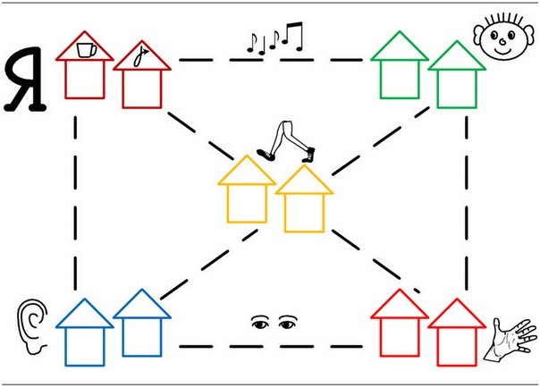
В прошлом выпуске мы рассказали об универсальной карте-шпаргалке для логопедических занятий с ребенком. Путешествие по этой карте начнем с города Ловкого язычка.
Итак, мы попали в город Ловкого язычка (на карте он расположен в левом верхнем углу). В городе есть много разных домиков: домик Чашечки (в котором «живут» упражнения для постановки шипящих); домик Моторчика (для звука р); домик Песенки Самолета (для звука Л); домик Песенки Водички (для С). Взрослые могут добавить еще несколько в зависимости от конкретного нарушения артикуляции у ребенка. В каждом из домиков свои правила (эти правила повторяют артикуляционный уклад группы звуков, над которой работает ребенок).
Уважаемые взрослые!! Помните, что в каждом ребенке живет естествоиспытатель, если хотите — врач, который обожает разбираться и с собственным организмом в том числе. Я на своих занятиях с детьми уже больше 20 лет использую эту особенность маленьких исследователей. Мы вместе с удовольствием наблюдаем за Язычком и ВМЕСТЕ ПЕРЕОТКРЫВАЕМ правила в каждом домике.
Сегодня я познакомлю вас с упражнениями для постановки шипящих. Мы отправляемся в домик Чашечки.
Правила Домика Чашечки.
1. Зубы — Заборчиком
2. Губы — Трубочкой
3. Язык — Чашечкой (кончик языка за верхними зубами, боковые края подняты)
4. Теплая и сильная воздушная струя
Каждый пункт целесообразно закодировать с ребенком. Например, 1- ЗАБОР, 2 — ТРУБОЧКА, 3 — ЧАШЕЧКА, 4 — СТРЕЛКА И СОЛНЫШКО.

Упражнения для постановки шипящих

«Заборчик» Зубы сомкнуты. Губы в улыбке. Верхние и нижние резцы видны. Следить, чтобы зубы были сомкнуты, губы не смыкались раньше времени.
«Трубочка». Зубы сомкнуты. Губы округлены и вытянуты вперед как при звуке у. Следить, чтобы губы не меняли своего положения.
«Язычок идет в гости к носику» Рот раскрыт, губы в улыбке. Высовываем язык максимально далеко и поднимаем кончик языка вверх. Удерживаем в таком положении 5 сек. Убираем язык в рот, сглатываем слюну. Повторяем 5-7 раз.
«Лопата». Рот раскрыт, губы в улыбке. Положить широкий передний край языка на нижнюю губу и удерживать его в таком положении под счет.
Следить, чтобы губы не были напряжены, не растягивались в широкую улыбку, чтобы нижняя губа не подворачивалась и не натягивалась на нижние зубы. Язык не должен высовываться далеко: только накрывать нижнюю губу; боковые края языка должны касаться углов рта.
«Лопата копает» — язык из положения «Лопата» заносится в рот «Чашечкой».
«Обними губу» — широким языком обнимаем верхнюю губу,нижние резцы, по-возможности, видны.
«Вкусное варенье». Рот раскрыт, губы в улыбке. (Исходное положение — упр. «Обними губу».) Широким передним краем языка облизать верхнюю губу, делая движение языком сверху вниз, затем втянуть язык в рот, к центру неба.
Следить, чтобы язык не сужался, при втягивании его боковые края скользили по коренным зубам, а кончик языка был поднят; чтобы губы не натягивались на зубы, нижняя челюсть не двигалась.
«Фокус». Рот раскрыт. Губы в улыбке. Язык высунут. Боковые края и кончик языка подняты, средняя часть спинки опущена, прогибается книзу. (Исходное положение — упр. «Обними губу».) Удерживая язык в таком положении сдувать ватку с кончика носа. Следить, чтобы губы не натягивались на зубы, нижняя челюсть была неподвижна.
«Чашечка». Рот раскрыт. Губы в улыбке. Язык во рту.. Боковые края и кончик языка подняты, средняя часть спинки опущена, прогибается книзу. Удерживать язык в таком положении под счет.
Следить, чтобы губы не натягивались на зубы, нижняя челюсть была неподвижна. Чтобы боковые края и кончик языка были подняты.
«Чашечка с витаминкой». Выполняем предыдущее упражнение, но при этом в чашечку кладем витаминку. (Держим до 5, с отдыхом 3-5подходов)
«Подышать теплым воздухом на зеркало» («погреть ручки»). Губы трубочкой, язык во рту, за верхними зубами.
«Строим домик чашечки» Зубы заборчиком с небольшой щелью. Губы трубочкой. Язык чашечкой.
Т — хочет выбежать из домика чашечки.- Губы трубочкой, язык за верхними зубами в форме чашечки (Можно предложить ребенку поставить язычок на Грибок). Ударяем язычком в бугорки за верхними зубами — Т—и выдыхаем сильной теплой струей ШШШ(ТШШШ).
УДАЧИ ВАМ! НЕ ЗАБЫВАЙТЕ: НЕ СТРАШНО ОШИБАТЬСЯ! ГЛАВНОЕ — ДУМАТЬ И СТАРАТЬСЯ! У ВАС ВСЕ ПОЛУЧИТСЯ!

